**Froggy Party - frajda nie tylko dla dziecka**

**Szukasz pomysłu na konstruktywne spędzenie czasu ze swoją pociechą? Sprawdź grę <b>Froggy Party</b>, która wciąga nie tylko najmłodszych, ale i ich rodziców! Wypróbujcie ją w swoim domu - zobaczycie, jaką sprawi Wam frajdę!**

**Baw się na Froggy Party!**

Na rynku pełno jest gier dla starszych i młodszych dzieci. Warto jednak postawić na taką, która nie tylko bawi, ale także uczy. Naszą dzisiejszą propozycją jest [Froggy Party](https://damizabawki.pl/product-pol-15485-Dumel-Discovery-Froggy-Party-Interaktywna-Gra-Zabka.html), czyli interaktywna żabka dyktująca różne zadania. To wspaniałe rozwiązanie dla rodziców, którzy aktywnie chcą spędzać czas ze swoimi maluchami. Dowiedz się, o co chodzi i dlaczego jest to takie fajne!

**Na czym polega Froggy Party?**

Proponowana przez nas gra *Froggy Party* zaangażuje nie tylko najmłodszych, ale na pewno wciągnie do zabawy także ich rodziców. Tytułowa żabka zaprasza do wykonywania różnych zadań, które uczestnicy gry muszą spełniać, kiedy tylko je usłyszą. Po usłyszeniu gongu należy szybko wskoczyć na jeden z listków rozłożonych wokół zabawki, ale uwaga... Listków jest mniej niż uczestników gry. Musisz zatem się spieszyć, by wykonać skok jako jeden z pierwszych!

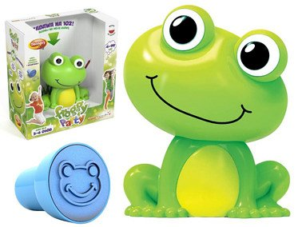

**Dlaczego warto?**

Warto stawiać na zabawki interaktywne, ponieważ angażują one dzieci do ruchu, wykonywania zadań, myślenia. Przyczyniają się do ich rozwoju i pozwalają na konstruktywne spędzanie czasu. Jako rodzicowi na pewno zależy Ci na tym, by Twoje dziecko prawidłowo się rozwijało, dlatego zastanów się nad grą **Froggy Party**. Zobaczysz, że wciągniesz się tak samo jak Twoja pociecha, a może i bardziej!

